勤工助学使用手册（学生）

# PC端的使用

登录<http://ehall.cqwu.edu.cn> 重庆文理网上办事服务大厅。用职工号密码登录

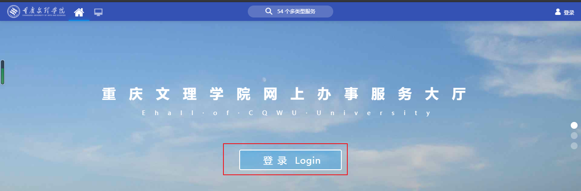

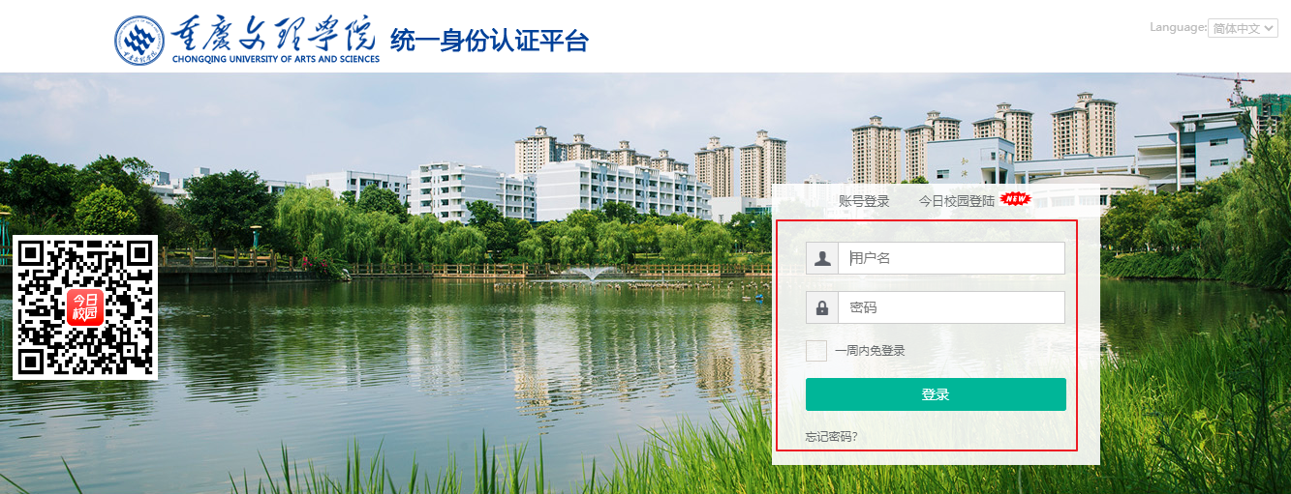

业务系统🡪学生工作🡪学生工作平台

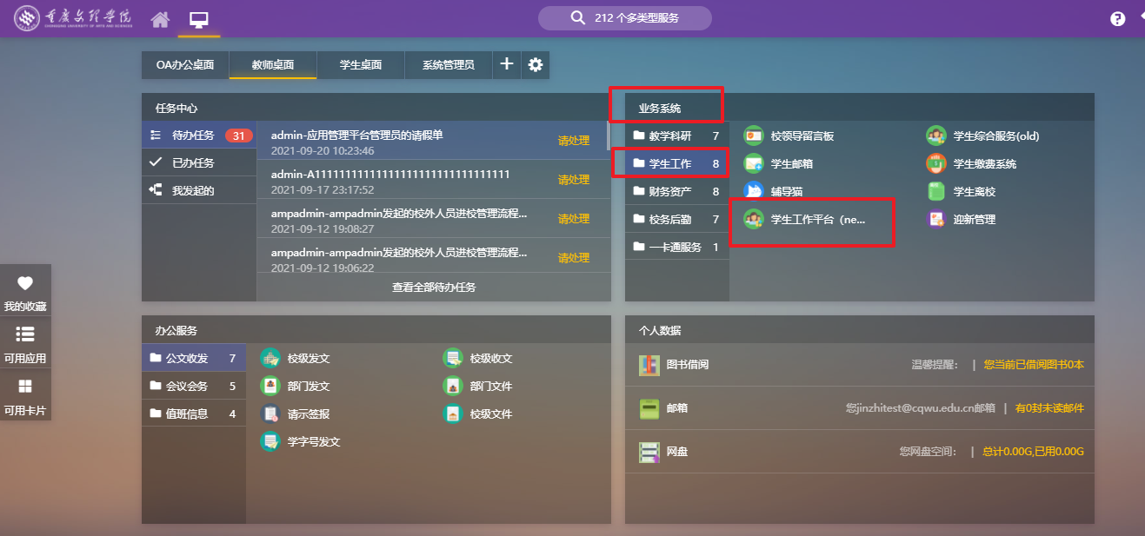

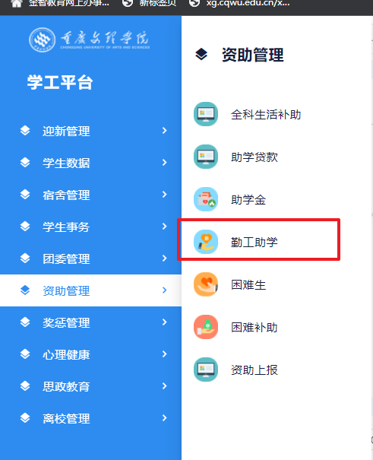

## 空余时间设置

在我的岗位🡪空余时间设置🡪选中自己的空余时间段。

设置好空余时间后，用工单位老师在审核申请时，可以根据空余时间段来匹配你是否适合改岗位。

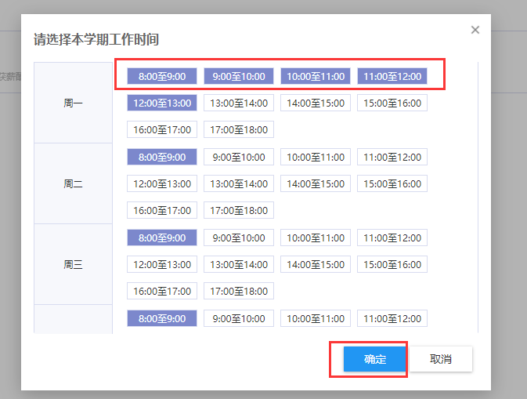

## 岗位申请

### 申请岗位

1. 点击“申请新岗位”按钮进入查看当前可申请的岗位信息页面，将鼠标移动到某个需要申请的工作岗位上，会在底部弹出操作项“查看详情”和“选择岗位”操作链接。



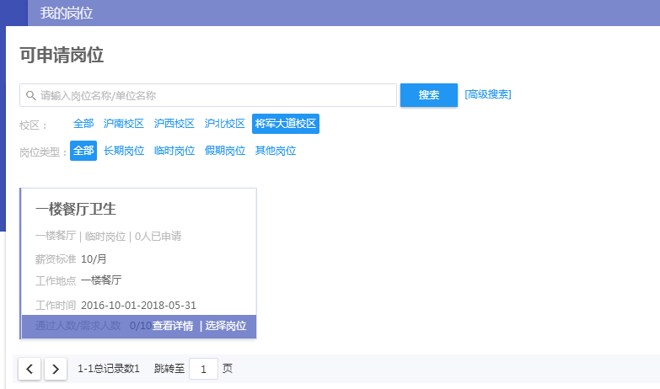

1. 点击“查看详情”操作链接进入该岗位的详情页面。如需申请点击“申请”按钮申请该岗位。

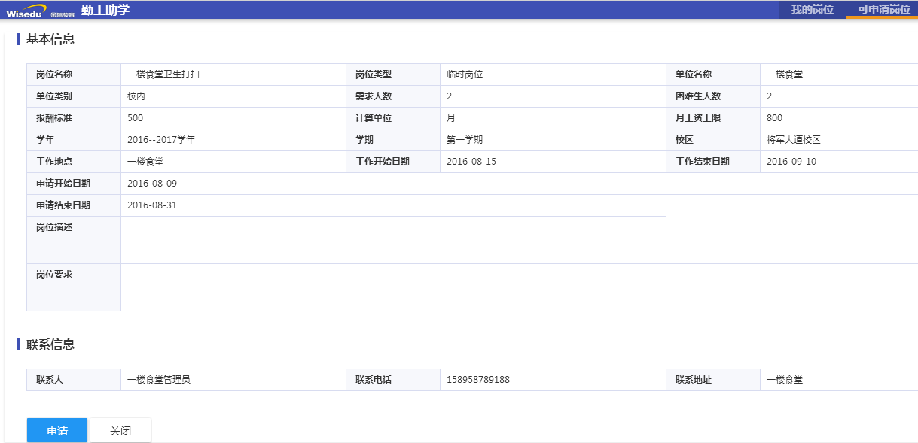

1. 点击申请后弹出填写申请信息页面提示框，填写相关内容后点击“申请”按钮。

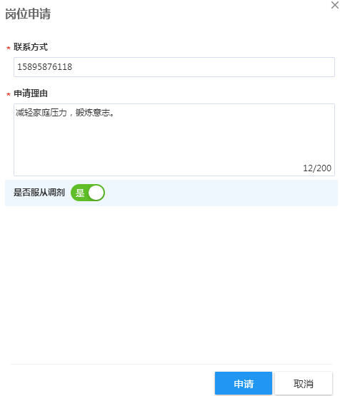

### 上岗信息查看

申请成功后可在“查看申请记录”页面中查看审核状态。

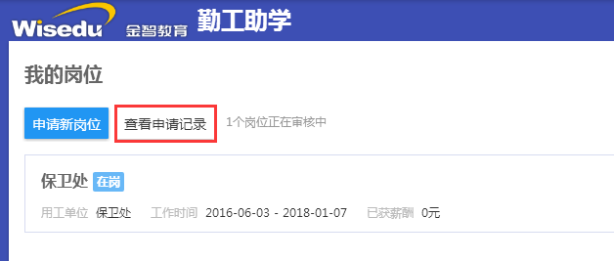

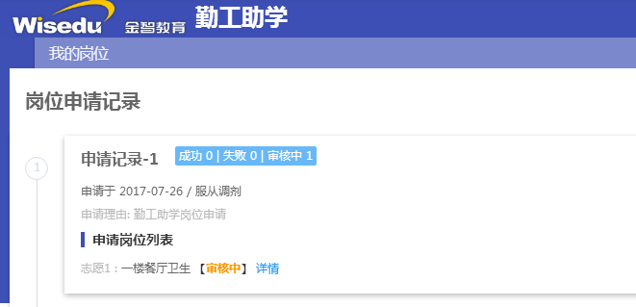

### 个人薪酬查询

学生可查询个人的报酬发放情况。

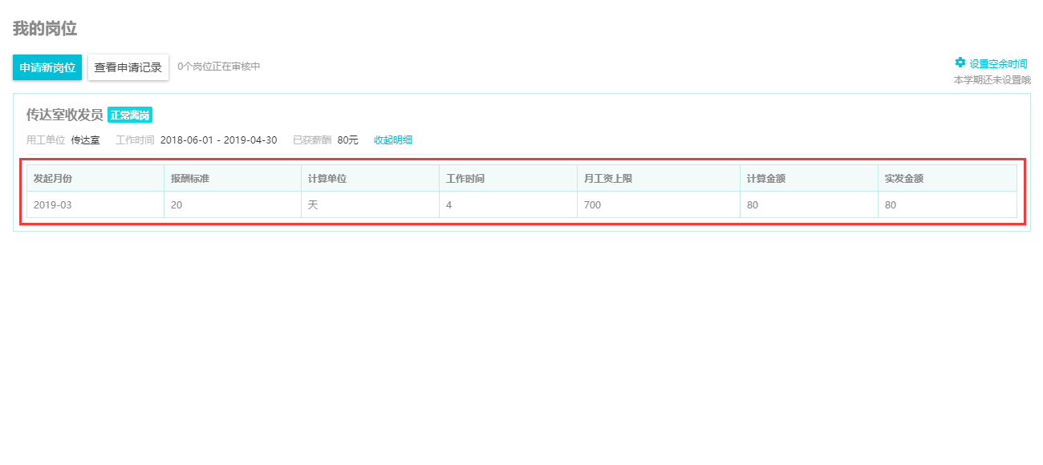

# 移动端的使用

1进入今日校园在服务🡪学工服务🡪勤工助学

在移动端使用前， 在PC端，参照本文档1.1 设置好自己的空余时间

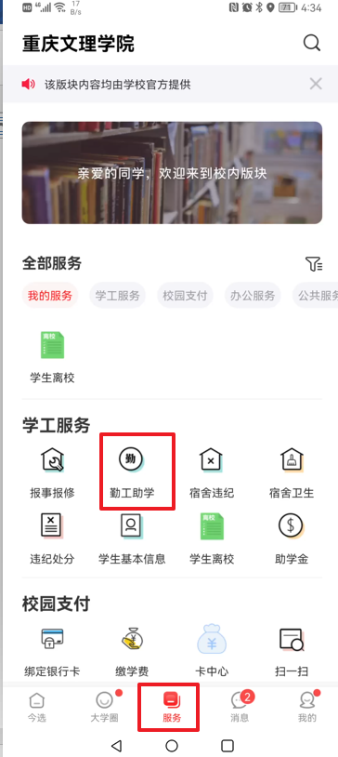

申请新岗位🡪选中申请岗位

